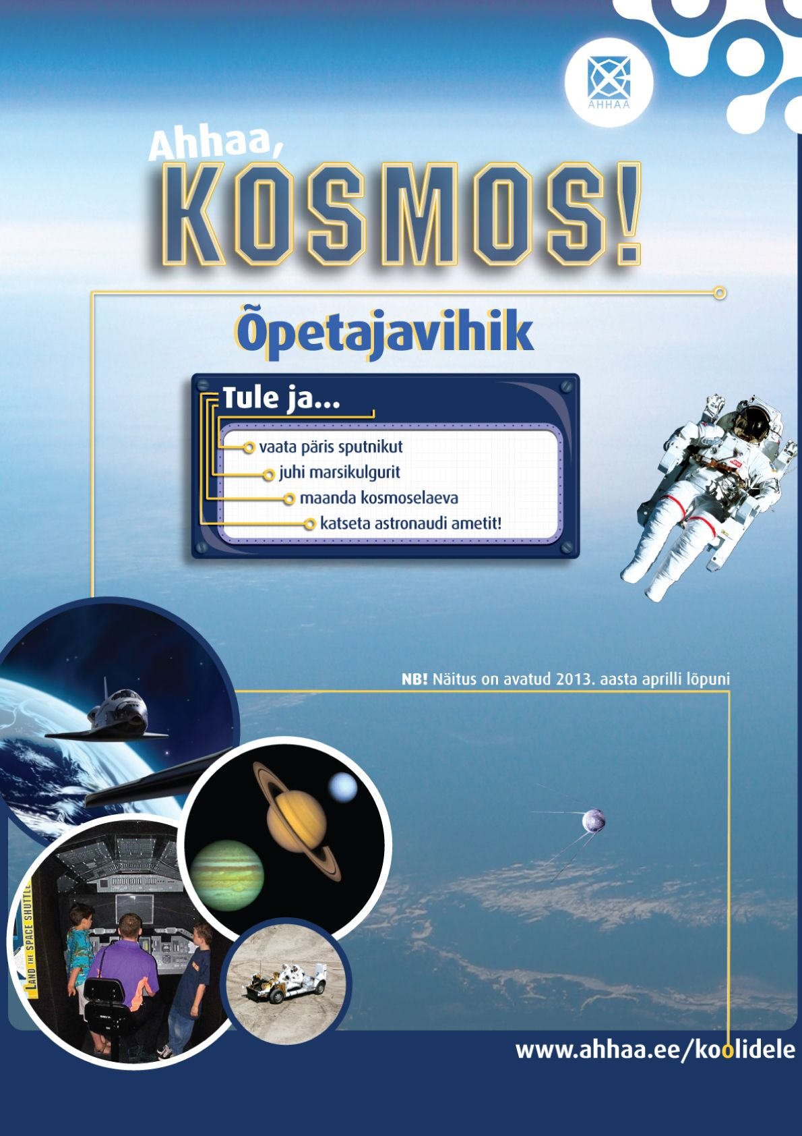
Teaduskeskus AHHAA uudised
AHHAA põrutab kosmosesse!
Kuni aprilli lõpuni 2013 on Tartu AHHAAs avatud suurepärane Austraalias valmistatud kosmosenäitus, kus saab näha päris sputnikut ning juhtida kosmoselaeva. Kõik kooligrupid on väga teretulnud, et ise proovida maandada kosmosesüstikut, juhtida marsikulgurit ning katsetada astronaudi ametit!
Tallinna AHHAAs särab ja säriseb!
Alates novembri algusest 2012 on Tallinna AHHAAs üleval uus valguseteemaline näitus "Ahhaa, särab ja säriseb!", mis tutvustab tavalise valguse ootamatuid ja üllatavaid külgi.
Lisainfo: http://www.ahhaa.ee/ahhaa-filiaal-tallinnas/
4D elamuskinos uued filmid!
Alates 20. detsembrist 2012 on AHHAA 4D elamuskinos Tartu Lõunakeskuses kolm uut filmi! Lisaks näitame spetsiaalselt AHHAA jaoks valmistatud 4D seiklusfilmi „Ahhaa, Lottele külla!“. Tartu AHHAAst 4D elamuskinno tulevatele kooligruppidele (alates 12 inimest) kehtivad järgmised soodustused: esimene film -20% ning alates teisest filmist piletihind -50%.
Lisainfo: http://www.ahhaa.ee/kinokava/
Linnalaager „Ahhaa, leiutame“ ootab noori leiutajaid
2.-6. jaanuaril 2013 ootame Tartu AHHAAsse 3. ja 4. klasside õpilasi leiutamisteemalisse linnalaagrisse! Üheskoos tutvume paljude suurte ja kuulsate leiutajatega ning nende leiutistega ning laagri lõpuks valmib meie ühine leiutis.
Lisainfo: http://www.ahhaa.ee/events_category/sundmuste-kalender/?id=7574
Soovitame külastuse broneerida varakult
Et saaksite kõik soovitud planetaariumietendused ja töötoad, siis soovitame klasside tellimused vormistada võimalikult varakult. Külastuse broneerimine on lihtsamast lihtsam, sest oleme teinud digitaalsed broneerimisvormid, mille leiab AHHAA kodulehelt. Kui teil on lisaküsimusi, siis vastab teile meeleldi E-R 9.00-17.00 meie administraator aadressil tellimus@ahhaa.ee ning telefonil 5156 766. Lisainfo: http://www.ahhaa.ee/gruppidele/
Broneerimine ja lisainfo

Tartu AHHAA
Sadama 1, Tartu
tel 515 6766
tellimus@ahhaa.ee

AHHAA 4D elamuskino
Lõunakeskus, Ringtee 75, Tartu
tel 731 5650
4d@ahhaa.ee

AHHAA Tallinna filiaal
Vabaduse Väljak 9, Tallinn
tel 666 0066
tallinn@ahhaa.ee

Ahhaa, kosmos!

eksponaatide ülevaade (õpilastele)

Eksponaat: Hubble’i päästmine

Sisu: Erinevad asjad ja kehad, sh astronaudid liiguvad kosmoses teisiti kui Maa peal

Kosmoses ringi liikumiseks on astronautidele kasutamiseks loodud spetsiaalne manööverdamisseadeldis, mille ingliskeelseks nimeks on Manned Manoeuvring Unit ( ehk MMU) ning millele sarnast masinat saab näha ka AHHAA kosmosenäitusel.

Asudes ise astronaudi rolli, saad haarata eksponaadi juhtkangidest ning tulistada välja väikeseid põtkurrakette, mis toimivad mootorina ja aitavad seadmel virtuaalses kosmoses liikuda. Kuna aga kõik, mis on kord kosmoses liikuma pandud, ei peatu enne, kui seda füüsiliselt takistatakse, siis tuleb ka MMU peatamiseks jõudu rakendada.
See kõik aga tähendab, et kosmoses tuleb oma liikumist väga tähelepanelikult jälgida ja planeerida. Kui MMU-d kasutada poleks võimalik ja astronaut otsustaks end lihtsalt kosmosesüstiku küljest lahti lükata, jääks ta igavesti kosmosesse hõljuma! Selle põhjuseks on asjaolu, et kosmoses kehade vahel hõõrdumist ei toimu ning puudub õhutakistus, mis astronauti tema teel takistaks. Seda nähtust on kirjeldanud ka Sir Isaac Newton - teadlane, kes sõnastas kolm liikumise põhiseadust. Näiteks Newtoni esimese seaduse ehk inertsiseaduse kohaselt “liigub keha ühtlaselt sirgjooneliselt või seisab paigal, kui talle mõjuvate jõudude (nt õhutakistuse või mõne muu jõu, sh põtkurraketi jõud) võrdub nulliga”.

Eksponaat: Elu vaakumis

Sisu: Kosmoses heli ei levi

Heli liigub õhus läbi õhumolekulide kulgevate helilainetena. Mida vähem on õhus õhumolekule (ehk nt mida rohkem õhku mõnest suletud anumast eemaldatakse), seda nõrgemaks muutub ka kuuldava heli valjus.
Kosmoses õhku ei ole ja seetõttu seal helilained ei levigi. Kui filmides öeldakse, et kosmoses karjeid kuulda ei ole, siis ei ole tegu filmitööstuse naljaga, vaid sulatõega!
Õnneks saavad astronaudid üksteisega kosmoses suhtlemiseks kasutada raadiosaatjaid ning kosmosesüstikusse pumbatakse pidevalt õhku, et seal tegutsevad meeskonnaliikmed saaksid normaalselt hingata ja rääkida.

Sisu: Vee keemistemperatuur sõltub seda ümbritseva keskkonna õhurõhust
Vesi läheb keema ja aurustub kindlatel temperatuuridel, mis aga sõltuvad sellest, millise rõhu all õhk veepinnale peale surub. Mida madalam on õhurõhk, seda madalamal temperatuuril tõuseb keema ka vesi. Seda seaduspära on võimalik jälgida siis, kui vaadelda, mis juhtub keemistemperatuuriga siis, kui ruumist õhk eemaldada (näitlikustavaks materjaliks sobibki seetõttu eksponaat Elu vaakumis).
Kosmoses, või ka atmosfäärita planeetidel, õhurõhk puudub. Seetõttu ei saa ilma atmosfäärita planeetidel olla ka vett.
Õhurõhk langeb kõrguse kasvades. Mount Everesti tipus hakkab vesi keema temperatuuril 60º C, mitte aga temperatuuril 100º C, mis on vee normaalseks keemistemperatuuriks merepinnal ja seetõttu ei ole ka mägedes valmistatud tassike teed sama kuum ega sama maitsega, millega olema harjunud merepinnal.
Ilma kosmoses kasutamiseks mõeldud skafandrita, mis astronautide keha umber õhurõhu olemasolu tagab, hakkaks astronaudi veri keema sama hoogsalt kui selle eksponaadi juurde kuuluv vesi!

Eksponaat: Kui palju sa kaaluksid ..

Sisu: Kaal ja mass on kaks eri asja. Ühel planeedil oleks su kaal teistsugune kui teisel, kuid su mass jääks samaks.

Kui räägitakse kaalust, siis mõeldakse selle all eseme tõstmiseks vajalikku jõudu. Selle jõu suuruse määrab Maa külgetõmbejõud ehk, teisisõnu, kaal ja gravitatsioon on otseselt seotud! Mida suurem on Maa külgetõmbejõud, seda raskem on ka keha, mida vaadeldakse!
Lisaks kaalule on igal kehal olemas ka mass. Massi suurus gravitatsioonist ei sõltu. Kõigil kehadel (sh inimestel) on olemas muutumatu mass. Inimese kaal mõnel teisel planeedil sõltub selle konkreetse planeedi külgetõmbejõust, kuid sama inimese kehamass, võrrelduna tema massiga planeedil Maa, ei muutu.
Konkreetse planeedi külgetõmbejõud sõltub planeedi suurusest – mida suurema massiga on planeet (nt Jupiter), seda suurem on ka selle külgetõmbejõud ja, seega, seda rohkem kaaluks ka inimene, kes seda planeeti külastaks. Planeedist Maa väiksemal ja seega ka väiksema külgetõmbejõuga taevakehal, nt Kuul, kaaluks aga inimene jällegi vähem kui Maal.

Eksponaat: Kaugjuhitav marsikulgur

Sisu: Robotid on head selleks, et teha töid, mida inimesed teha ei saa või mis on liiga ohtlikud

Roboteid kasutatakse sageli selleks, et teha töid, mida peetakse inimeste jaoks liiga ohtlikeks. Meie koduplaneedil kuuluvad selliste tööde hulka näiteks pommide käitlemine või meresügavustes töötamine. Teistel planeetidel kasutatakse roboteid seadmete transportimise ja mõõtmistööde juures. Marsikulgur oli väike robotliikur, millele olid paigaldatud Marsi pinnal mõõtmistöid tegevad andurid.
‘Stereoskoopne’ nägemine võimaldab kulguri juhil jälgida kolmemõõtmelist pilti robotit ümbritsevast keskkonnast. Kuna saadud efekt on nii tõetruu, saab roboti juht ka parema ettekujutuse sellest, kus teatud kehad ja esemed roboti suhtes paiknevad.

Sisu: Infoedastus Maale ja Maalt võib võtta palju aega, sõltuvalt sellest, kui kaugel meie planeedist info edastaja/ vastu võtja asub

Selleks, et raadiosignaal saaks läbi kosmose liikuda, kulub teatav aeg. Seetõttu tekib ka kaugel, teisel planeedil asuvale robotile käskluse saatmise ja selle vastu võtmise ning omakorda robotilt edastatava info ja selle Maa peal kätte saamise vahele viivitus. Maalt Marsile ja tagasi jõuab signaal umbes 10 minutiga (sõltuvalt sellest, kui kaugel Maa ja Mars kindlal hetkel oma Päikese ümber kulgeval orbiidil parasjagu on). Seetõttu kulub kokku 20 minutit selleks, et käsklus jõuaks Maalt Marsile ja kogutud info omakorda Marsilt tagasi Maale.

Eksponaat: Plastpudelist rakett

Sisu: Selleks, et kosmosesüstikute raketid töötaks, peavad need end ise hapnikuga varustama

Kuna kosmoses õhku ei ole ja seega ei saa ka kosmosesüstiku kütus samal moel põleda kui Maal, peavad süstikud põlemisprotsessiks vajaliku õhu endaga reisile kaasa võtma. Seetõttu kuuluvad kosmosesüstikute varustuse hulka massiivsed mahutid, mis sisaldavad vedelat hapnikku (ehk oksüdeerijat) ja vedelat vesinikku või petrooleumi (ehk kütust).
Kosmosesüstikud liiguvad edasi nii, et tõukavad paisuvat põlenud gaasi endast eemale (täpselt sellisel moel, nagu selles eksponaadis tõugatakse raketist eemale vett). Kosmosesüstikud ei kasuta liikumiseks moodust, kus nad peaksid end õhu vastu “suruma” ning seetõttu saavad nad ka lennata kosmoses, kus õhku ei ole. Seda nähtust on võimalik kirjeldada ka Sir Isaac Newtoni kolmanda seadusega, mis ütleb, et kaks keha mõjutavad teineteist jõududega, mis on absoluutväärtuselt võrdsed ja vastassuunalised.

Eksponaat: Tähtede asukohad

Sisu: Konstellatsioonid ehk tähtkujud võivad tegelikkuses koosneda tähtedest, mis asuvad teineteisest väga kaugel

Tähed paiknevad kosmoses väga hajusalt ja üksteisest väga kaugel. Kui näeme taevas tähtkujusid, nt Lõunaristi, siis tegelikkuses näeme me tähekogumit, mille lähim täht asub Maast 836 miljoni kilomeetri kaugusel ning mille kaugeim täht on meist lausa 3458 miljoni kilomeetri kaugusel.

Eksponaat: Maanda kosmosesüstik

Sisu: Kosmosesüstiku maandamiseks on sul vaid üks võimalus

Selles eksponaadis demonstreeritav kosmosesüstik on väga keerukas ja pidevalt kasutust leidev kosmoseseade, mida NASA kasutab selleks, et viia kosmosesüstikuid Maa madalale orbiidile (umbes 300 km kõrgusele). Lennuõppuste ajal veedavad astronaudid pikki tunde simulaatorites, et harjutada just kosmosesüstiku juhtimist. Simulaatorid võimaldavad ka süstiku pilootidel raskeid või ohtlikke manöövreid harjutada korduvalt enne, kui nad neid päriselus tegema peavad hakkama.

Meie kosmosesüstik maandub sujuvalt kui purilennuk. Süstiku mootoreid kasutatakse vaid selle õhkutõusul. Kuna elekter süstikus puudub, on piloodil vaid üks võimalus pärast maandumisprotsessi alustamist süstik õigesti tagasi Maale tuua.

Eksponaat: Jalutuskäik läbi päikesesüsteemi

Sisu: Teadlased on saatnud kosmosesonde mitmetele erinevatele planeetidele

Suurem osa meie päikesesüsteemi planeetidest on saanud oma nime kreeka või rooma jumalate järgi. Paljudele neist planeetidest on saadetud ka uurimissonde. Sond nimega Voyager on aga lausa meie päikesesüsteemi piirist väljaspool käinud.

Eksponaat: Otsi välja

Sisu: Sondide poolt planeetide pinnasest kogutud proovidest saavad teadlased hulgaliselt uut teavet

NASA teadlased väidavad, et olulisim tegur, millest sõltub see, kas mõnel teisel planeedil on elu või mitte, on see, kas vesi antud planeedil eksisteerib või mitte. Viimase 30 aasta jooksul Marsile saadetud robotsondid on tegelenud pidevalt nii vee kui ka elutegevuse jälgede otsimisega, kuid on analüüsinud ka kivimite keemilist koostist.
- Selles eksponaadis saab lähemat tutvust teha näiteks uurimisseadmega TEGA, mis uurib kivimites sisalduvaid aineid ja keemiliste elementide jääke.

Eksponaat: Videoekraan

Sisu: Planeedi Maa kohta saab teavet koguda ka satelliidipiltidelt

Videoseinal kuvatavad pildid on tehtud ümber Maa tiirelnud ja Maa pinda kõrgustest uurinud kosmosesüstikult. Piltidelt on näha Vaikses ookeani kohal moodustuvaid tsükloneid ning mitmeid teisi planeedi Maa lummavaid maastikuvaateid. See video nimega Earthlight on toodetud Ameerika Ühendriikides ettevõtte Mill Reef Entertainment poolt.

Eksponaat: Planetaarium

Sisu: Planeetide liikumist on võimalik jälgida planetaariumis
AHHAA kosmosenäituse “planetaariumit” saab kasutada selleks, et näidata, kuidas planeedid Maa seisukohalt vaadelduna liiguvad. Lisatud on ka valgus, mis demonstreerib seda, kuidas päikesevalgus Maale langeb ning kuidas seetõttu vahelduvad öö ja päev ning aastaajad.

Sisu: Planeedi Maa aastaaegade vaheldumist põhjustab Maa liikumine ja selle 23,5-kraadine teljekalle
Planeet Maa liigub ümber Päikese umbes 23,5-kraadise nurga all kaldus teljel, mis tähendab, et mõned Maa piirkonnad saavad teatud ajal aastast rohkem päikesevalgust, mõned vähem. Päikesevalguse hulga erinevusest ongi tingitud aastaaegade vaheldumine.
Lõunapoolkera suveperioodil liigub põhjapoolus Päikesest eemale, võimaldades Päikesel intensiivsemalt lõunapoolkerale paista ja pikendades seeläbi lõunapoolkera päevi. Talvel aga on põhjapoolus Päikese poole kaldu, mistõttu satub lõunapoolkerale vähem valgust. Sügisel ja kevadel on päevad ja ööd võrdse pikkusega.

Eksponaat: Virtuaalne biosfäär

Sisu: Inimestele sobiliku elukeskkonna loomine mõnele teisele planeedile nõuab põhjalikku planeerimist

Selleks, et inimesed saaksid alaliselt mõnel teisel planeedil elada, tuleks esmalt luua sellele meie koduplaneedi Maa sarnane elukeskkond. See keskkond peab suutma kaitsta inimesi kahjuliku päikesekiirguse eest ja tagama eluks vajaliku toidu ning puhta õhu olemasolu. Selles eksponaadis saab katsetada tehisbiosfääri atmosfääri kontrollimist, uurimaks, mida on inimestel ellu jäämiseks vaja.
Lisaks sellele, et, sarnaselt elule Maal, vajame me oma elutegevuseks puhast õhku, toitu ja vett, peame me ka oma oletuslikul uuel koduplaneedil suutma käidelda oma jäätmeid säästval ja jätkusuutlikul moel.
Selleks, et luua endale eluks kõlbulik ja jätkusuutlik kodu sellistel planeetidel nagu Marss või Veenus, peaksime ehitama hiiglasliku suletud keskkonna, mis sisaldaks kõiki meie ellujäämiseks vajalikke elemente. See keskkond peaks suutma hoida oma sisemist looduslikku tasakaalu ja olema võimeline end ise ülal hoidma, sest selle pidev toetamine ja hooldamine kaugjuhtimisega Maalt oleks liiga kallis. See keskkond peaks suutma ise kasvatada oma toitu ja hoida elutegevuseks sobilikku temperatuuri ning tagama toimiva atmosfäärikihi olemasolu.

Eksponaat: Kõik sõltub ajastusest

Sisu: Kosmosesüstiku õhkutõusul mängib ajastus üliolulist rolli

Enne, kui kosmosesüstik saab alustada oma teekond planeedilt Maa Kuule või mõnele muule planeedile, peavad teadlased väga täpselt arvestama välja süstiku parima õhkutõusu aja. Õhkutõusu kuupäeva määramisel peavad nad, muuhulgas, pidama silmas Maa liikumist ümber Päikese ja sihtpunktiks oleva planeedi orbiiti.
Selles eksponaadis näidatakse teavet selle kohta, millised ajastusega seotud detailid on olulised selleks, et kosmosesüstik jõuaks edukalt Kuule. Tegelikkuses on olukord aga keerulisem, sest Maa liigub pidevalt umber Päikese ja süstiku lennusuunda mõjutab ka Maa külgetõmbejõud.
Planeedilt Maa kosmosesse saadetud süstikule võib maa liikumine umber Päikese tulla kas kasuks või kahjuks. See sõltub sellest, millal süstik Maalt lahkub. Teadlased ja insenerid määravad kindlaks õhkutõusu võimaluse ehk ainsa ajahetke, millal saaks süstikut saata teele nii, et see reaalselt oma sihtmärki jõuaks. Reise teistele planeetidele planeeritakse selliselt, et süstikud saaksid maksimaalselt ära kasutada Maa tiirlemise poolt neile antavat tõuget , mis võimaldaks hoida kokku kütust ja säästa reisile kuluvat aega.

Eksponaat: Haara kontroll

Sisu: Kosmosesüstiku õhkutõusul ja kogu selle kasutusaja vältel jälgivad kontrollkeskuse operaatorid teraselt selle käekäiku ja seda, et see kosmoses vaid ettenähtud marsruudil liiguks

Kosmos on inimesi läbi aegade huvitanud. Juba Vanas Roomas ja Kreekas uuriti taevalaotust, kuid inimkonnal on olnud võimalus ise kosmoses ringi vaadata ja meie lähimaid planeete külastada vaid viimased 40-50 aastat.

Linke
NASA kosmosefotod: http://grin.hq.nasa.gov/
Päeva parim kosmosefoto: http://antwrp.gsfc.nasa.gov/apod/
Euroopa Kosmoseagentuuri fotogalerii: http://www.esa.int/gallery/pag0.html
NASA kosmoselende: http://spaceflight.nasa.gov/
Kui palju kaaluksid sa mõnel teisel planeedil? http://www.exploratorium.edu/ronh/weight/index.html

